Схема расположения земельного участка, в отношении которого подготовлен проект решения о предоставлении Мустафаеву Руфату Наджми оглы разрешения на условно разрешенный вид использования «гостиничное обслуживание (код – 4.7)» в отношении земельного участка с кадастровым номером 24:50:0500301:6, расположенного   
в территориальной зоне смешанной общественно-деловой и среднеэтажной жилой застройки (СОДЖ-1) по адресу: местоположение установлено относительно ориентира, расположенного в границах участка. Почтовый адрес ориентира: Красноярский край,   
г. Красноярск, ул. Львовская, 20, с целью размещения гостиницы.

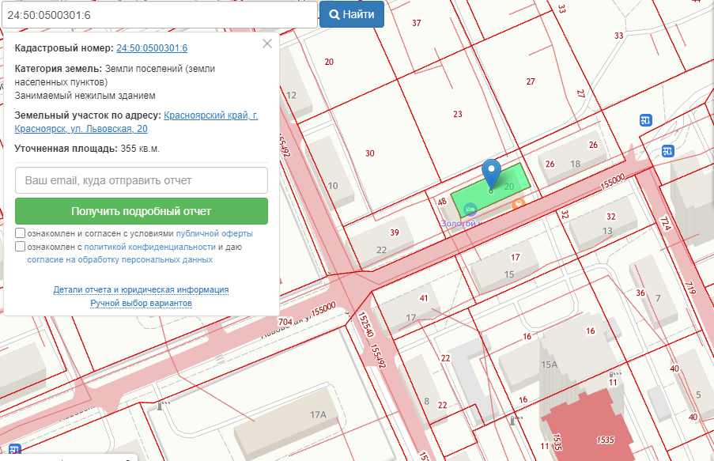

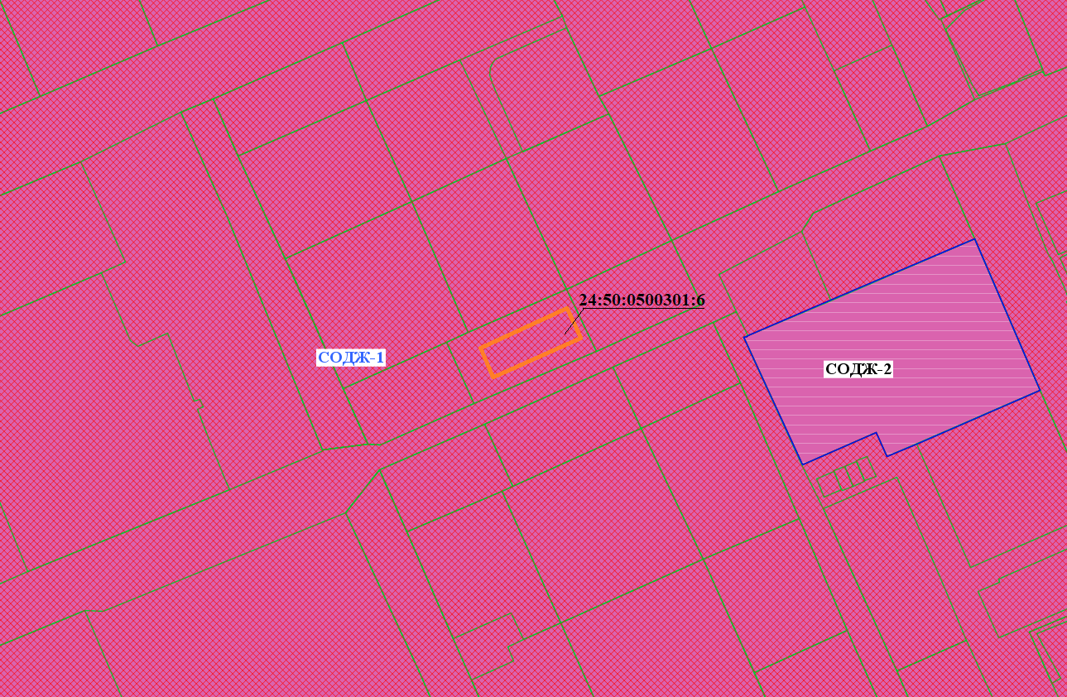

- граница земельного участка с кадастровым номером 24:50:0500301:6

- граница зоны смешанной общественно-деловой и среднеэтажной жилой застройки (СОДЖ-1)